关于2015年所得12万元以上人员个人所得税
自行申报的通知
一、自然人基本信息登记
首次申报需到税务窗口登记自然人信息，携带资料如下：
1、自然人基本信息登记表（一式两份）；（地税局大厅窗口自取）
2、申报人身份证原件及复印件。
非首次申报无需登记，直接进入第二流程，即下文第二部分“网上申报”。
税务办理窗口地点：钟楼区政府（青枫公园对面）大楼东侧1楼办税大厅。
年所得满12万元人员名单通过各部门办公室主任通知本人。
二、网上申报
1、登录网址：打开浏览器，百度“江苏省地方税务局”网站，或输入网址：http://www.jsds.gov.cn/进入网上办税厅。（注意，申报业务仅支持IE浏览器，并且IE10及以下版本）
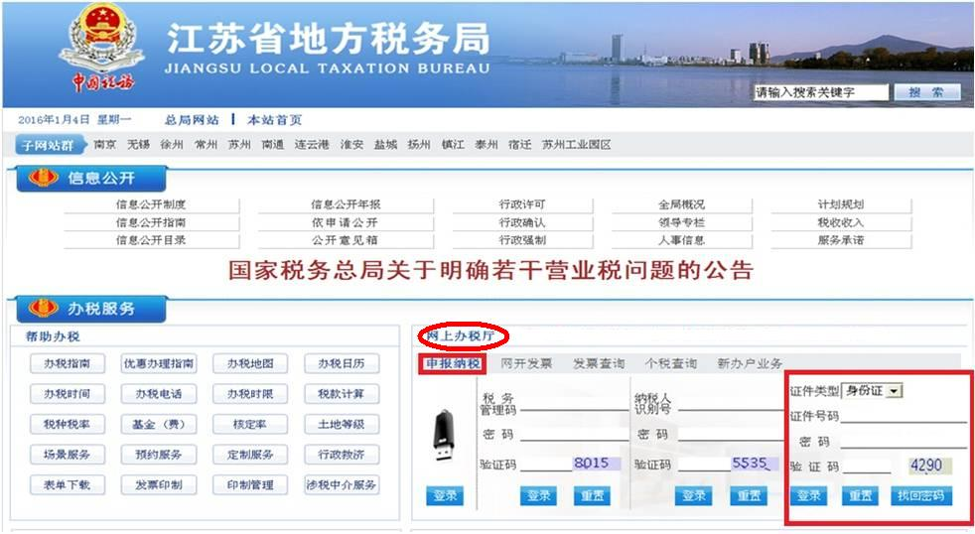
2、选择“申报纳税”，以证件号码（初始密码为888888）登录进入网上办税系统，进入申报界面后，选择“按年申报”显示选项菜单，可下载个人全员申报明细信息（文件为wssb格式,打开方式选电子表格），核实无误后，点击进入“进入申报”。
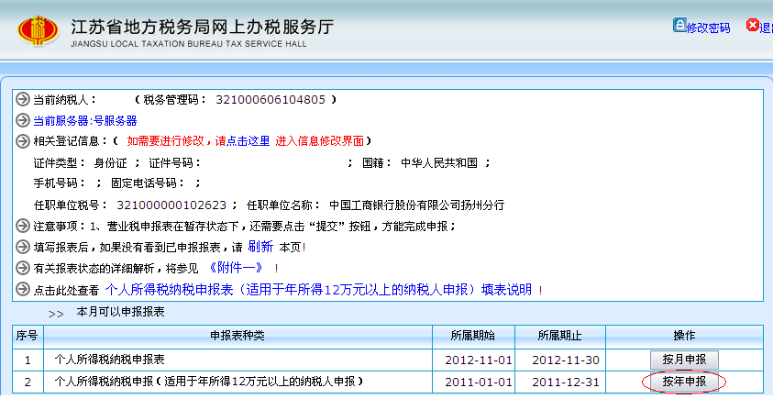

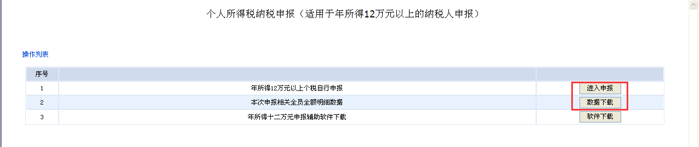

3、申报表中的数字已自动提取，一般情况下，应补税额应为0，核实后，点击“提交”，完成申报。
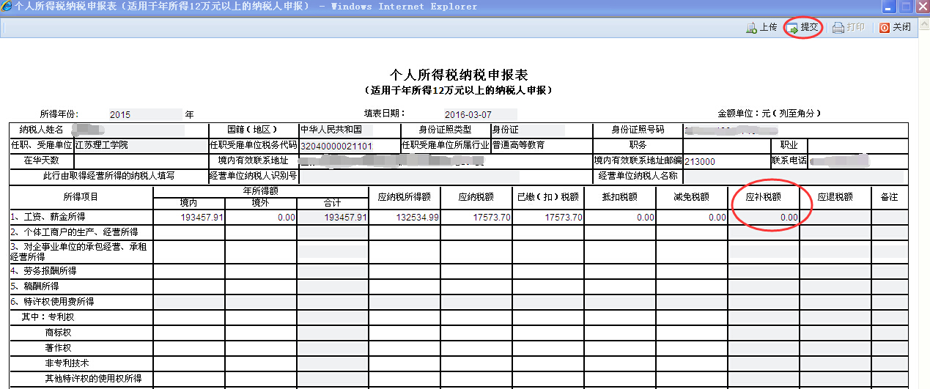

三、申报截止日期为2016年3月31日。

如有问题，请咨询联系：0519-86953133房子磊

